**Projeto de Lei Nº 59/2022**

**SÚMULA** *“Unifica as Ruas 1 e 2 situadas no loteamento denominado Jardim das Pitas e denomina a unificação conforme disposição da Leiº 2399/2016”.*

A Câmara Municipal de Itapevi, no uso de suas atribuições legais, aprova:

**Art. 1º** Ficam unificadas em uma única via pública, as ruas 1 e 2 situadas no loteamento denominado Jardim das Pitas, com características e dimensões conforme memorial descritivo e certidão negativa apensos a esta Lei.

**Art. 2º** A denominação da unificação das ruas 1 e 2 será Rua Fabrício Santos de Oliveira.

**Art. 3º** As despesas decorrentes da execução desta Lei correrão por conta das dotações orçamentárias próprias, suplementadas se necessário.

**Art. 4º** Esta Lei entrará em vigor na data de sua publicação.

**Sala das Sessões, Bemvindo Moreira Nery 12 de abril de 2022.**

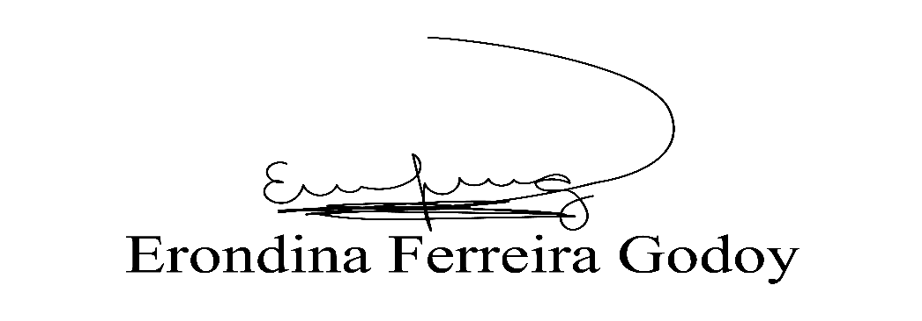

**Vereadora Tininha – PSD**

**Primeira Secretária**

**JUSTIFICATIVA**

Considerando que a Rua 1 situada no Loteamento Jardim das Pitas é continuação da Rua 2, a qual foi denominada como Rua Fabrício Santos de Oliveira pela Lei nº 2399/2016, e considerando a necessidade de se oficializar a Rua 1, submeto o presente projeto de lei à apreciação dos Nobres Pares desta Casa de Leis.

Por isso conto com o apoio dos Parlamentares desta egrégia Câmara Municipal para a aprovação desta lei, para que a Rua 1 seja unificada a Rua 2 e essa unificação permaneça com a mesma denominação da Rua 2 já oficializada, sanando problemas que os moradores da Rua 1 estão enfrentando.

**Sala das Sessões, Bemvindo Moreira Nery 12 de abril de 2022.**



**Vereadora Tininha – PSD**

**Primeira Secretária**